Наничкина Анисья Андреевна

Наничкина Анисья Андреевна родилась в г.Иваново-Вознесенске. Училась в женской гимназии. Окончила её с золотой медалью. В 1929- 30 учебном году Анисья Андреевна начала работать в Седельницкой школе. Она преподавала биологию, химию, физику. В годы Великой Отечественной войны, продолжая работать в школе, выполняла обязанности колхозного агронома. Много сил и энергии отдавала Анисья Андреевна пришкольному участку. На уроках всегда применяла наглядность: гербарии, муляжи, коллекции, – проводила опыты по химии и физике. Анисья Андреевна была образована, много читала специальной литературы, щедро делилась знаниями со своими учениками. За многолетний добросовестный труд Анисья Андреевна Наничкина была награждена Орденом Ленина, другими правительственными наградами. Анисья Андреевна была человеком исключительной скромности, доброжелательности, всегда приходила на помощь тем, кто в этом нуждался. Такой она запомнилась каждому, кто вместе с ней жил и кого она учила. Многие родители, да и просто односельчане часто приходили к ней за советом.
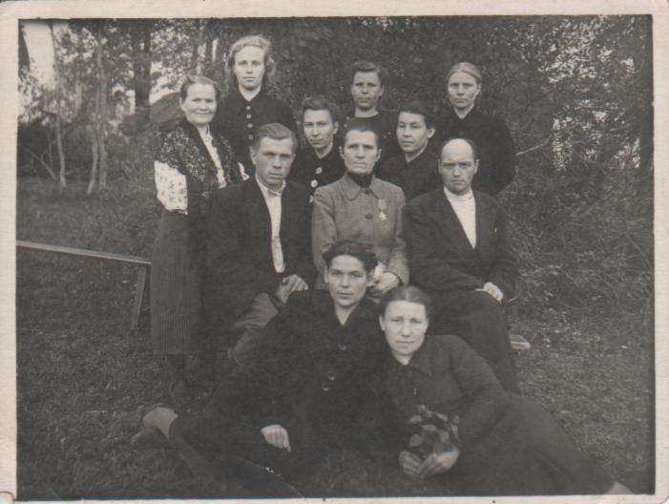
Анисья Андреевна проработала в Седельницкой школе 25 лет. Она положила начало династии учителей: по стопам матери пошла её дочь – Шапкина Зоя Федоровна, выпускница Седельницкой школы, а затем учитель начальных классов здесь же; учителем стала и правнучка Анисьи Андреевны – Царева (Чумаченко) Т.Н., тоже выпускница Седельницкой школы.

